股票看板系統
使用者操作手冊

2026 年 6 月（含技術規格說明）

目 錄
1 系統概述
2 登入系統
3 總覽儀表板
4 持股管理
4.1 新增交易記錄
4.2 匯入對帳單
4.3 帳戶篩選
4.4 更新股價與重新計算成本
5 每日漲幅
6 資產配置
7 水位分析
8 人生目標
9 帳戶管理
附錄 A 加權平均成本（WACC）計算邏輯
附錄 B 對帳單欄位自動識別規則
附錄 C 股票代號自動查詢說明

1 系統概述

股票看板是一套個人投資組合管理系統，提供以下核心功能：
- 持股管理：記錄買賣交易、自動以加權平均成本法（WACC）計算持股成本
- 多帳戶支援：依帳戶別分開計算成本，適合同時使用多家券商
- 對帳單匯入：支援富邦、國泰 XLS / CSV 格式，自動識別欄位
- 每日漲幅：抓取市場即時報價，記錄每日投資組合損益
- 資產配置：圓餅圖呈現各持股比重
- 水位分析：對照歷史最高價（ATH）評估每檔股票的回撤幅度
- 人生目標：輸入年齡、初始資產、年化報酬率，推算各財務里程碑達成年份
資料儲存於 Supabase（PostgreSQL），所有 API 以使用者 JWT Token 驗證，確保資料隔離。
2 登入系統

開啟系統後自動導向登入頁面。輸入 Email 與密碼後按「登入」即可進入系統。登入成功後 Access Token 存入瀏覽器 Cookie（名稱：sb_token），作為後續所有 API 請求的身份驗證依據。
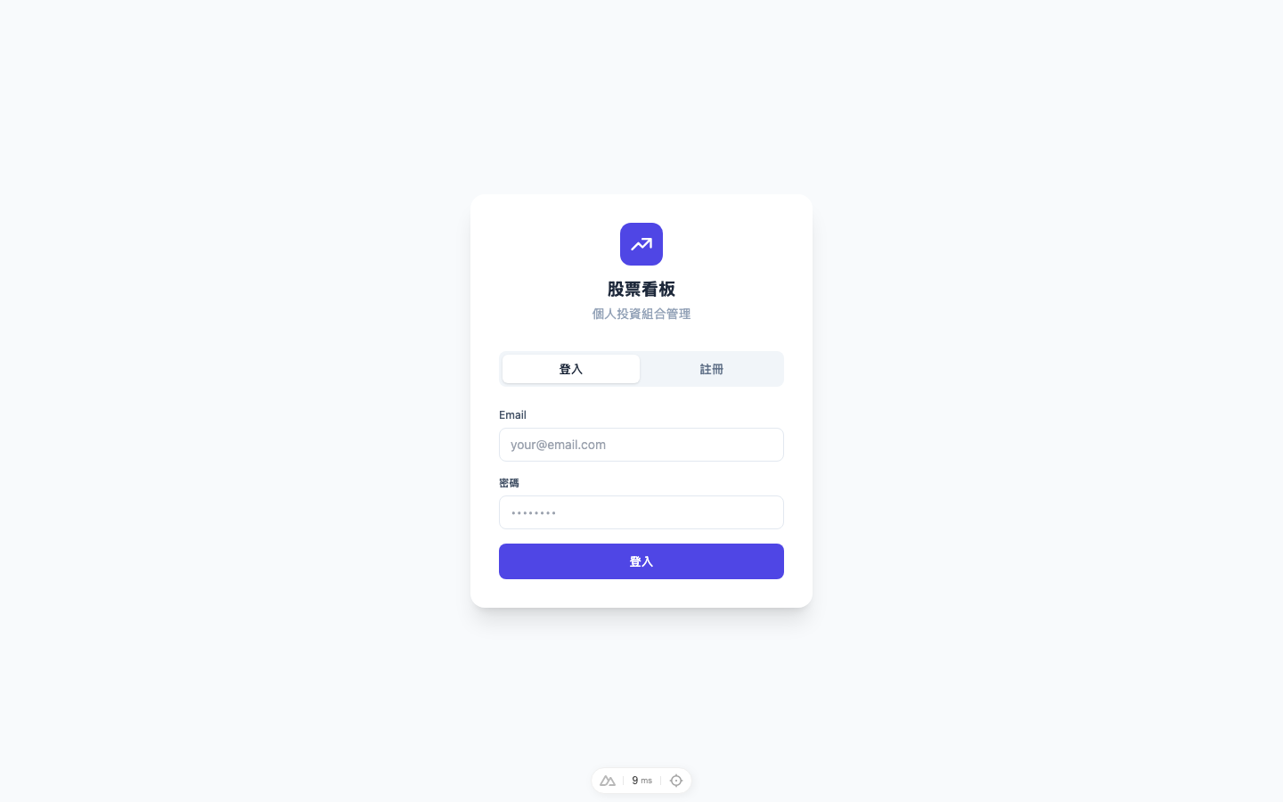
圖 2-1 登入頁面

3 總覽儀表板

登入後進入總覽儀表板，顯示投資組合整體概況。
- 總資產、總成本：以各帳戶 WACC × 淨持股股數加總計算
- 未實現損益：總市值 − 總成本（含百分比）
- 今日漲跌：以昨日收盤價計算當日持股損益
- 持股一覽：依獲利金額降冪排序，顯示前四名個股
- 資產走勢圖：從 portfolio_daily 資料表讀取歷史每日淨值，繪製折線圖
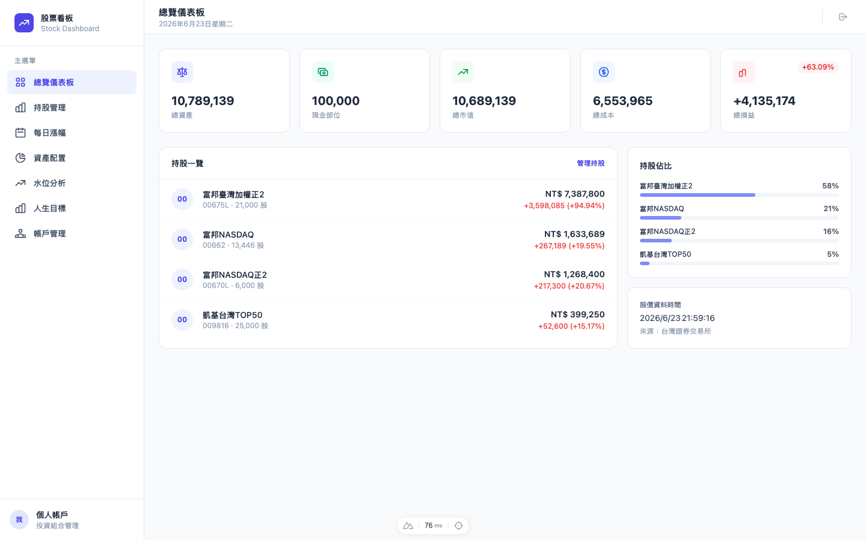
圖 3-1 總覽儀表板

4 持股管理

持股管理頁面列出所有交易記錄（包含買入與賣出），以及各筆的即時損益資訊。
- 買入列：顯示當筆成本（average_cost × shares）、現值、未實現損益
- 賣出列：以賣出當下的帳戶 WACC 計算已實現損益，並標示「已實現」
- 頁面底部彙總：總成本、總市值、未實現損益合計
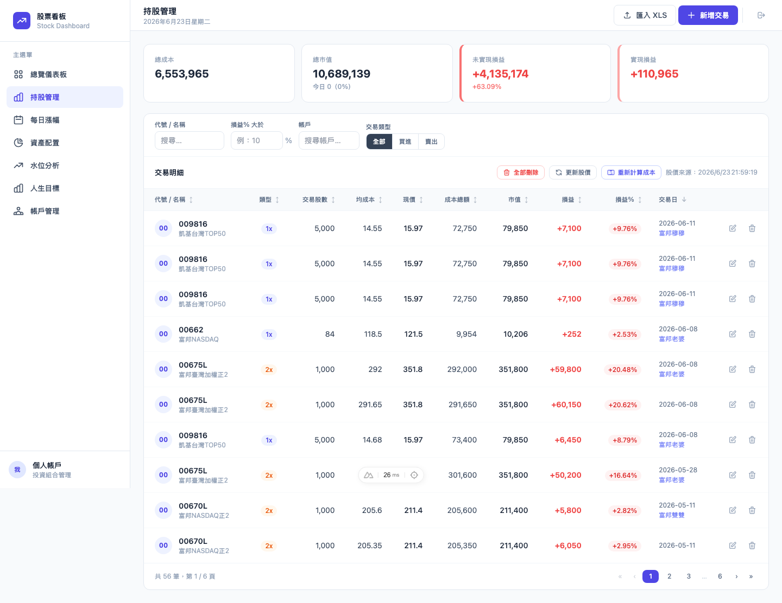
圖 4-1 持股管理頁面

4.1 新增交易記錄
點擊右上角「新增交易」按鈕，填寫以下欄位後送出：
- 股票代號 / 名稱（可只填名稱，系統會自動查詢代號）
- 交易日期
- 買入 / 賣出
- 股數（賣出時自動轉存為負數）
- 成本 / 售價（每股）
- 手續費（選填）
- 帳戶（從帳戶管理設定的清單中選擇，留空則自成一組）
※ 賣出時頁面會自動顯示該帳戶的加權平均成本（WACC）供參考。
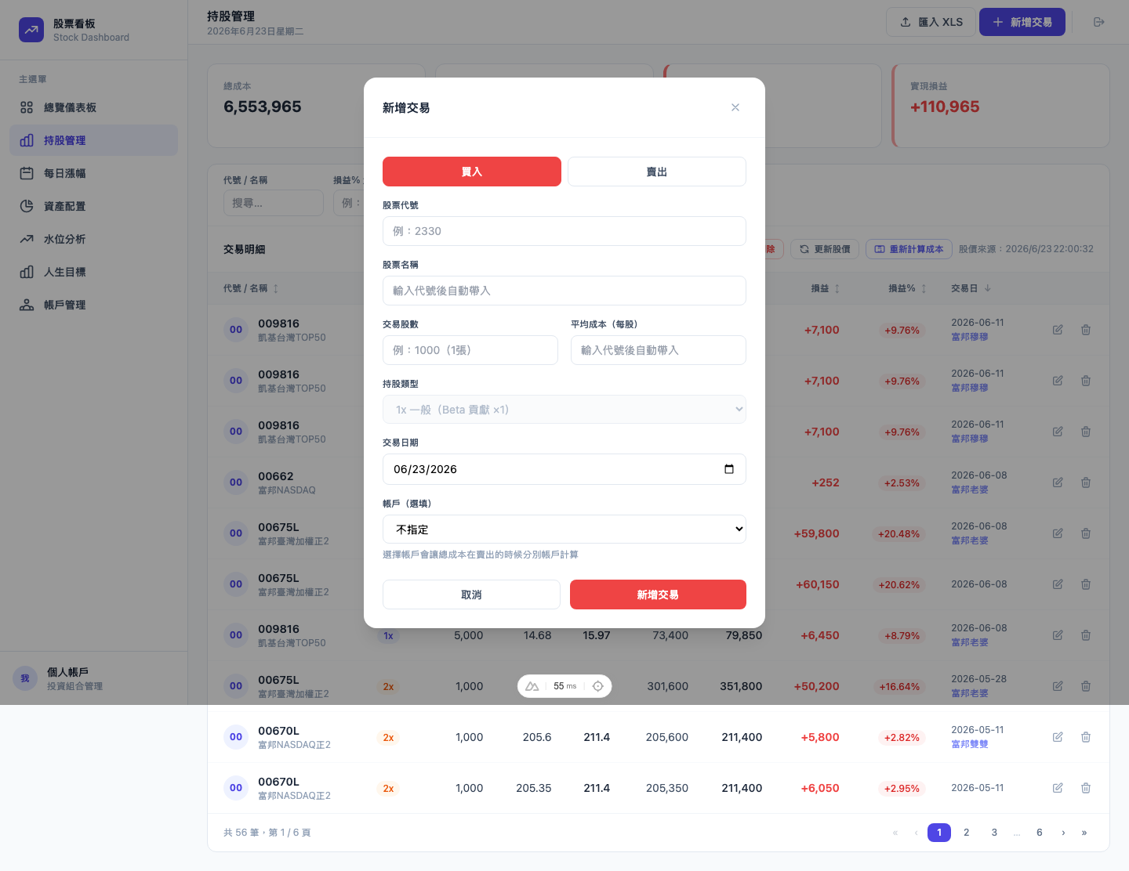
圖 4-2 新增交易對話框

4.2 匯入對帳單
點擊「匯入 XLS」按鈕，上傳券商對帳單。支援格式：
- .xls / .xlsx（富邦對帳單）
- .csv（國泰世華對帳單）
匯入流程：
- 上傳檔案後，系統以欄位關鍵字自動識別各欄意義（詳見附錄 B）
- 預覽清單可勾選要匯入的交易（支援全選 / 全部取消）
- 選擇歸屬帳戶，按「確認匯入」寫入資料庫
- 若對帳單只有股票名稱無代號，系統自動查詢 TWSE API 補齊（詳見附錄 C）
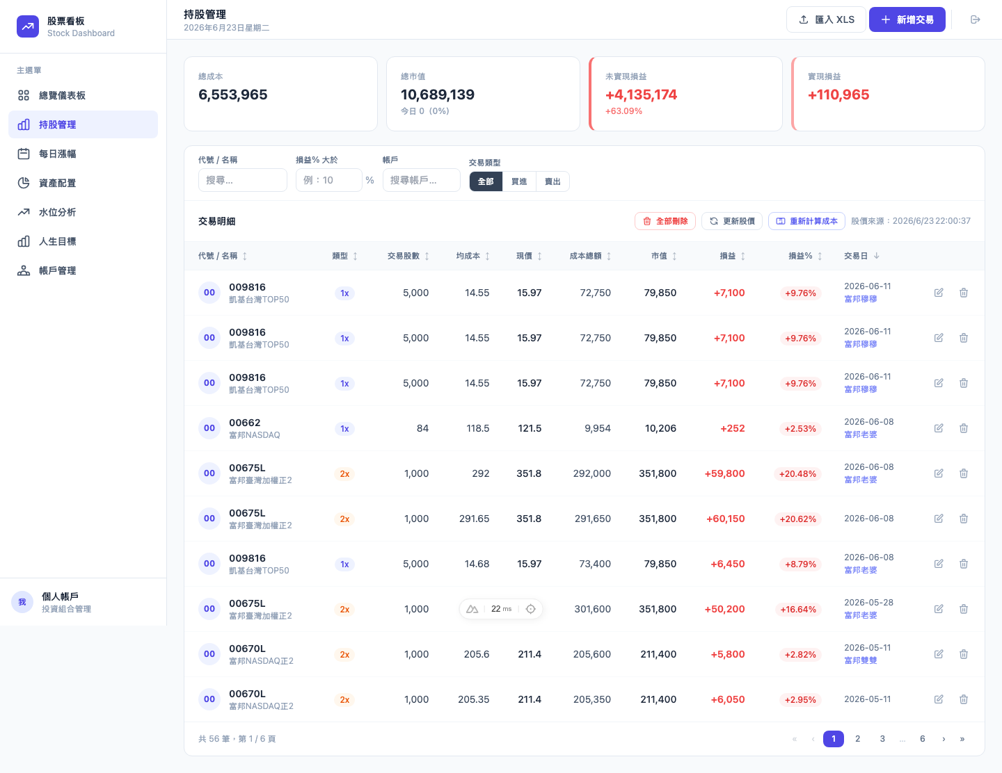
圖 4-3 匯入對帳單對話框

4.3 帳戶篩選
在頁面上方「帳戶篩選」欄位輸入關鍵字（如「富邦」），可即時篩選特定帳戶的交易記錄。留空時顯示全部。
4.4 更新股價與重新計算成本
「更新股價」：呼叫 /api/stockholdings/refresh-prices，從 TWSE / MIS 抓取最新成交價，更新所有持股現價。
「重新計算成本」：強制重新呼叫 /api/stockholdings/summary，以最新交易記錄（含帳戶標籤）重算 WACC。當手動修改交易記錄的帳戶歸屬後，需按此按鈕才能反映最新成本。
5 每日漲幅

每日漲幅頁面記錄投資組合每日的淨值與損益，對應資料表 portfolio_daily。
- 「抓取當天數值」：以當下各持股現價計算今日淨值，寫入當天記錄
- 「重新計算歷史資料」：重新掃描所有歷史交易，逐日重算過去每一天的投資組合淨值（交易有變動時使用）
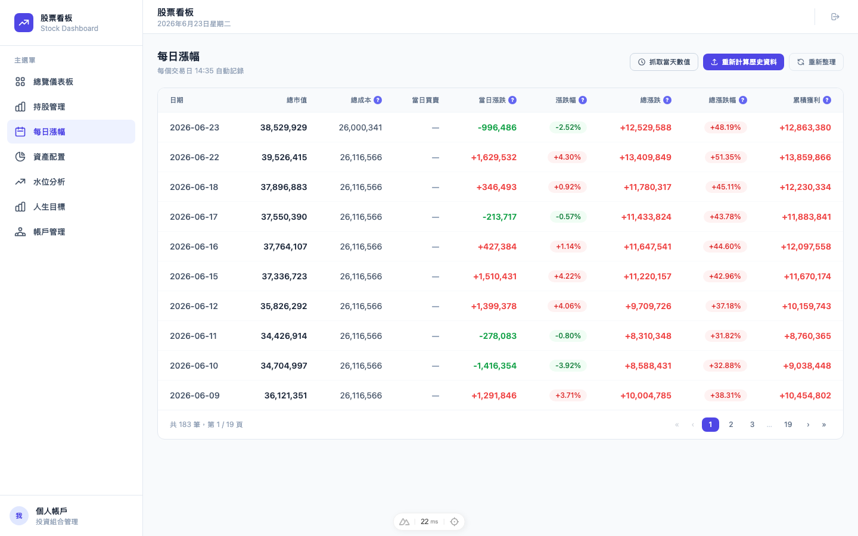
圖 5-1 每日漲幅頁面

6 資產配置

以圓餅圖呈現各持股佔總市值的比重，幫助評估投資集中度。資料來源為 /api/stockholdings/summary 的 byCode 欄位（各代號跨帳戶合併後的現值）。
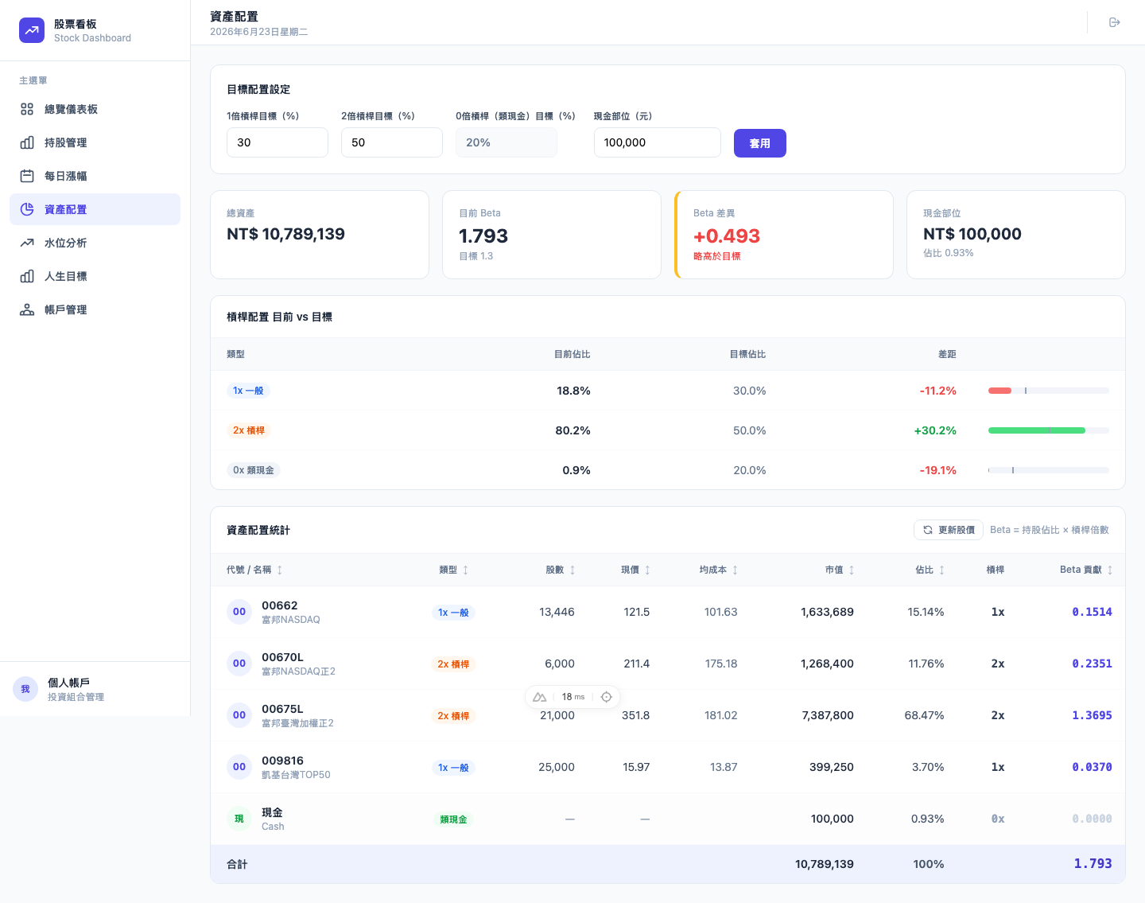
圖 6-1 資產配置頁面

7 水位分析

水位分析以個股的歷史最高價（ATH，All-Time High）為基準，計算目前現價距離高點的回撤幅度，評估該持股的相對位置。
- ATH 資料：從 Yahoo Finance 自動抓取
- 顯示內容：現價、ATH、回撤幅度（%）、加權成本線
- 用途：判斷個股是否處於相對低點，輔助加碼或減碼決策
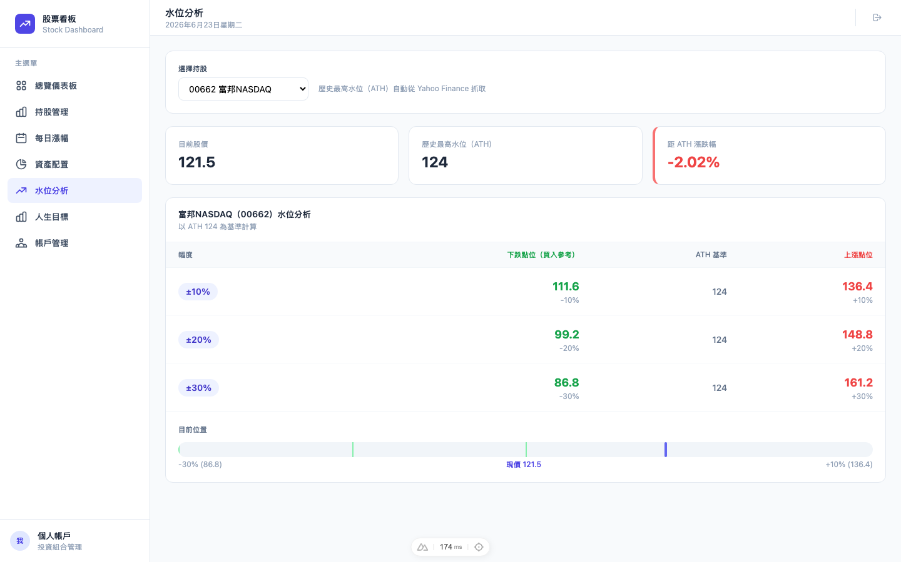
圖 7-1 水位分析頁面

8 人生目標

人生目標頁面根據設定的投資參數，推算達到各財務里程碑的預估年份與年齡。
輸入參數
- 初始年齡：目前歲數
- 初始資產：目前投資本金（NT$）
- 每月投入：定期定額金額
- 預期年化報酬率（%）：複利計算基礎
- 停止投入年份：幾歲後不再新增資金
里程碑計算
系統以複利公式逐年推算，自動標示資產達到以下各目標的年份：
- 1,000 萬
- 5,000 萬
- 1 億
- 5 億
- 10 億
- 100 億
※ 計算結果僅供參考，實際報酬依市場狀況而異。
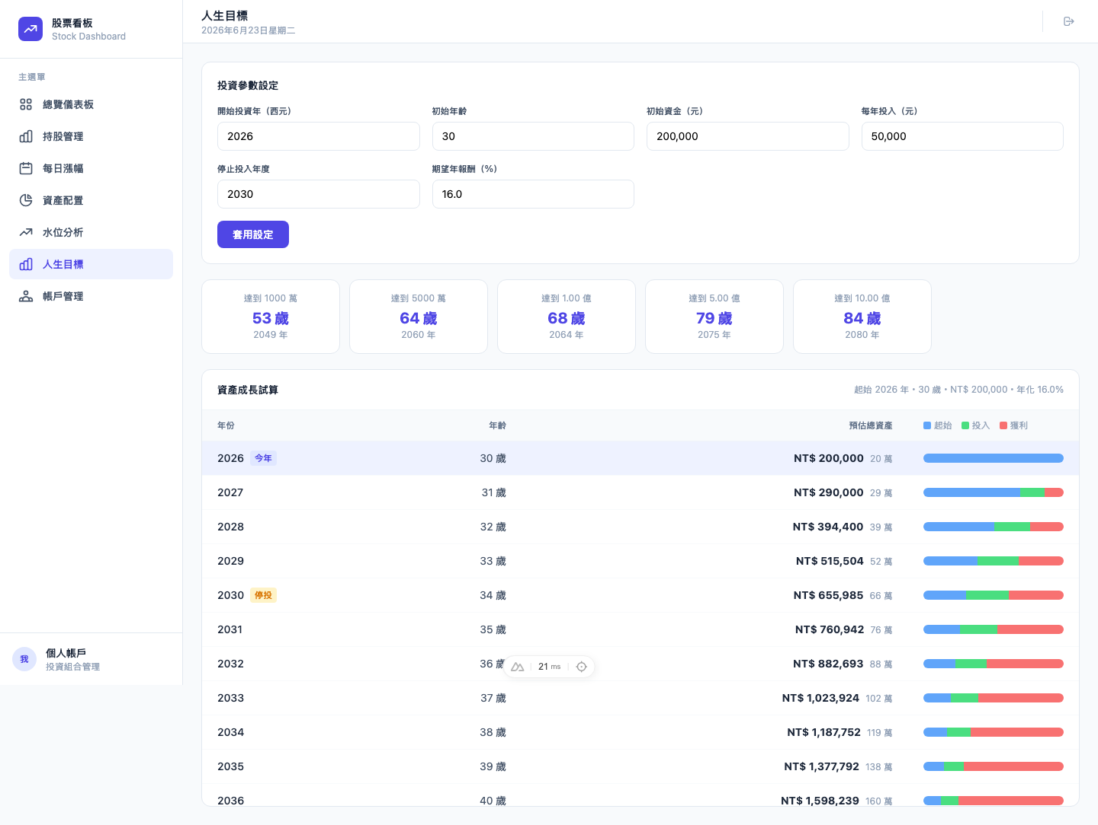
圖 8-1 人生目標頁面

9 帳戶管理

帳戶管理頁面維護帳戶別名清單，清單內容同步顯示於新增交易的帳戶下拉選單中。
- 新增帳戶：輸入別名（如：富邦穩穩、國泰自己）後按「新增」
- 刪除帳戶：點擊帳戶右側「×」按鈕
⚠ 刪除帳戶不影響已標記的交易記錄，僅從下拉選單中移除。若需重新分配，請在持股管理中逐筆修改，再按「重新計算成本」。
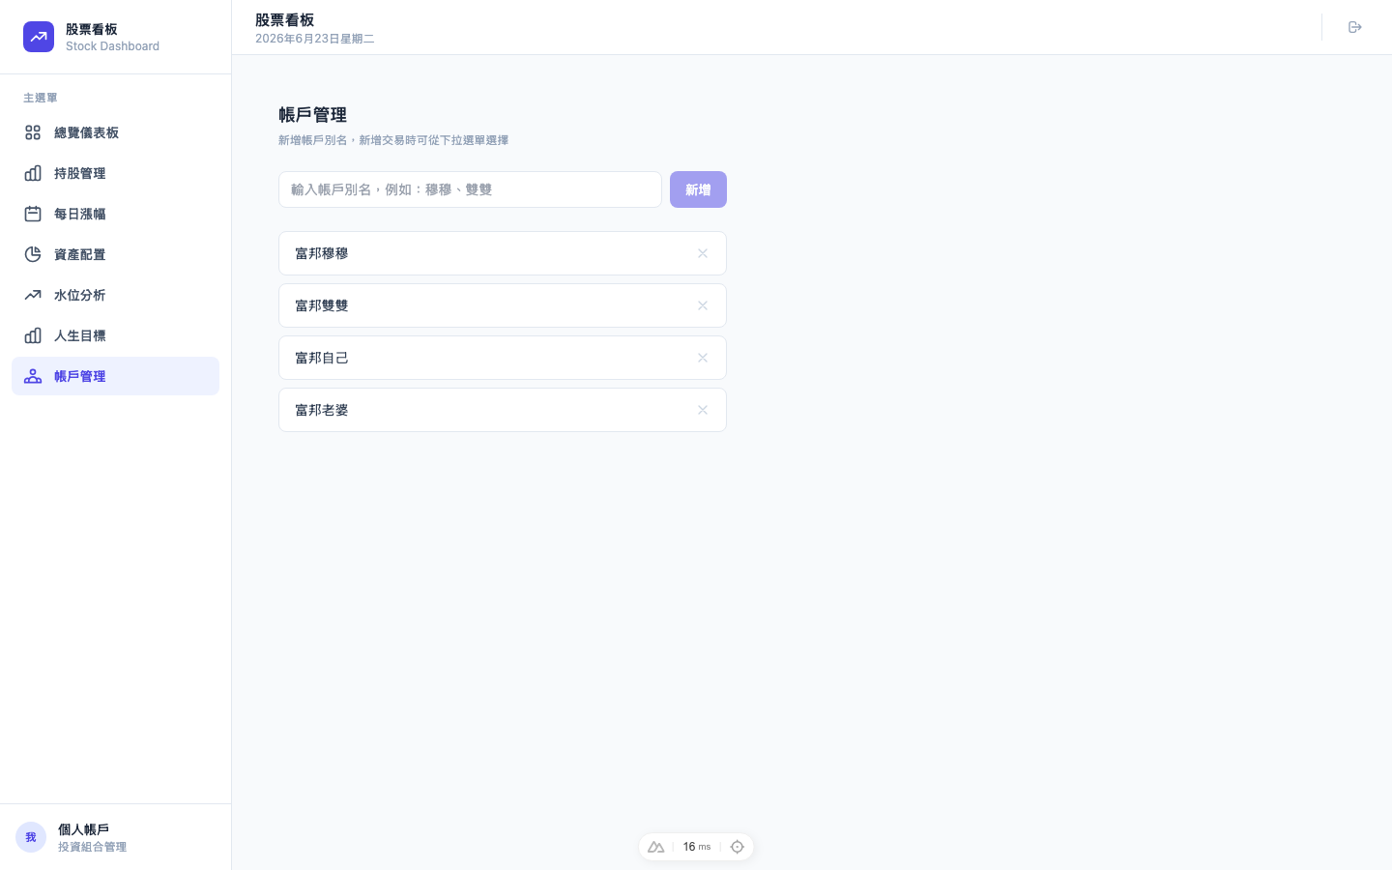
圖 9-1 帳戶管理頁面

附錄 A 加權平均成本（WACC）計算邏輯

系統採用「滾動式加權平均成本法（Rolling WACC）」，依帳戶別分組計算，確保不同帳戶間的成本不會互相干擾。
A.1 買入邏輯
每筆買入交易會更新該帳戶該股票的累計成本：
累計成本 = 累計成本 + (本次成本 × 本次股數)
累計股數 = 累計股數 + 本次股數
WACC = 累計成本 ÷ 累計股數
A.2 賣出邏輯
賣出時以賣出當下的 WACC 計算已實現損益，並從累計成本中扣除：
已實現損益 = (賣出價 − WACC) × 賣出股數
累計成本 = 累計成本 − WACC × 賣出股數
累計股數 = 累計股數 − 賣出股數
A.3 帳戶分組
每筆交易記錄的帳戶（account 欄位）決定其所在分組：
- 有帳戶值（如「富邦穩穩」）→ 屬於該帳戶分組
- 帳戶為空 → 自動歸入「未指定」分組（key = ""）
- 不同帳戶同一支股票的 WACC 完全獨立，互不影響
A.4 跨帳戶彙總
總覽儀表板與資產配置頁的數字，是將各帳戶各股票的淨持股合併後計算：
總成本 = Σ（各帳戶各股票 WACC × 淨持股股數）
總市值 = Σ（各帳戶各股票 現價 × 淨持股股數）

附錄 B 對帳單欄位自動識別規則

匯入對帳單時，系統以欄位名稱關鍵字自動對應，無需手動選擇格式。識別規則如下：
欄位用途 | 識別關鍵字（包含任一即符合）
日期 | 日期、date、Date
交易類型 | 類別、類型、買賣、type、Type、交易
股票名稱 | 名稱、股票、name、Name、商品、股名
股數 | 股數、數量、張數、shares、qty、Qty、成交量、成交股數
成交單價 | 單價、價格、成交價、price、Price、均價、成交單價
股票代號 | 代號、代碼、code、Code、股號
淨收付金額 | 淨收付、淨額、收付

買賣方向判斷
- 優先：使用交易類型欄，含「賣」字 → 賣出，否則 → 買入
- 備用（國泰格式）：使用淨收付欄的正負號
- 淨收付 > 0（收到錢）→ 賣出
- 淨收付 < 0（付出錢）→ 買入
日期格式
系統支援以下常見格式，自動識別：
- YYYY/MM/DD（如：2026/06/11）
- YYYY-MM-DD
- 民國年 YYY/MM/DD（如：115/06/11）

附錄 C 股票代號自動查詢說明

部分對帳單（如國泰世華）只有股票名稱而無代號，系統會自動呼叫 TWSE 公開 API 查詢。
C.1 查詢來源
- 主要來源：TWSE STOCK_DAY_ALL（上市股票每日行情，含 ETF 完整名稱）
- 備用來源：TWSE t187ap03_O（上櫃股票基本資料）
C.2 比對邏輯
使用「最長公共子字串（LCS）」算法進行模糊比對：
- 完全符合（分數 999）：名稱完整相同
- 包含關係（分數 100）：搜尋名稱包含資料庫名稱，或反之
- LCS ≥ 3 字：計算最長公共子字串長度，作為比對分數
- 取分數最高者作為最終結果
例：搜尋「凱基台灣TOP50」→ LCS 比對到 STOCK_DAY_ALL 中的「凱基台灣TOP50」→ 代號 009816
C.3 比對失敗處理
若 TWSE 資料庫中找不到符合名稱，代號欄位留空，匯入後可在持股管理中手動補填。

